**TRƯỜNG THCS TÙNG THIỆN VƯƠNG**

**MÔN: ĐỊA LÍ KHỐI 7**

**Tuần 33: từ ngày 09/05/2022 đến ngày 14/05/2022**

# **BÀI 56: KHU VỰC BẮC ÂU**

**Link bài giảng:** [**https://www.youtube.com/watch?v=_nSinPaaCtE**](https://www.youtube.com/watch?v=_nSinPaaCtE)

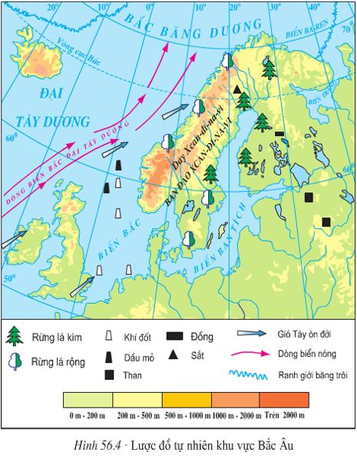**1. Khái quát tự nhiên Bắc Âu:**

**(Học sinh tự học)**

**a. Vị trí :**

- Phần lớn diện tích nằm trong vùng ôn đới lạnh.

- Gồm bán đảo Aixơlen và bán đảo Xcanđinavi có 3 nước: Nauy, Thuỵ Điển, Phần Lan.

**b. Địa hình:**

+ Bờ biển dạng fio ở Nauy.

+ Hồ đầm ở Phần Lan.

+ Núi lửa ở Aixơlen.

- Bán đảo Xcanđinavi núi và cao nguyên chiếm diện tích lớn.

**c. Khí hậu:**

- Lạnh giá về mùa đông.

- Mát mẻ về mùa hạ.

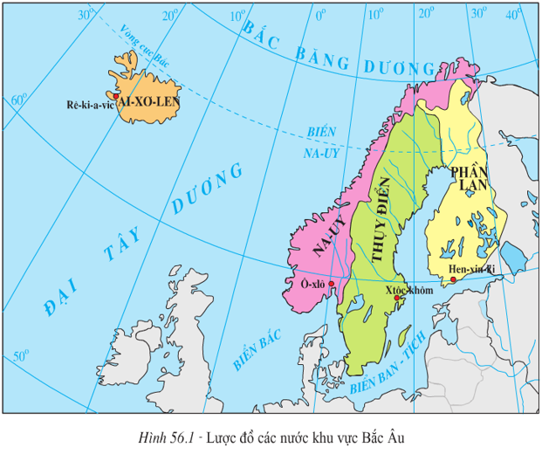- Sườn tây Xcanđinavi do ảnh hưởng của dòng biển nóng và gió tây ôn đới nên mùa đông không lạnh lắm, biển không đóng băng.

**d. Tài nguyên:**

- Dầu mỏ, quặng, sắt, đồng.

- Rừng, đồng cỏ.

- Biển, thuỷ điện.

**2. Kinh tế khu vực Bắc Âu:**

- Các nước trong khu vực Bắc Âu có nền kinh tế phát triển đa dạng mức sống cao dựa trên việc khai thác tài nguyên hợp lý để phát triển kinh tế đạt hiệu quả.

**BÀI 57: KHU VỰC TÂY VÀ TRUNG ÂU**

**Link bài giảng:** [**https://www.youtube.com/watch?v=WFBx5jVHBiI**](https://www.youtube.com/watch?v=WFBx5jVHBiI)

**1. Khái quát tự nhiên: (Học sinh tự học)**

**a. Vị trí:**

- Trải dài từ quần đảo Anh, Ai Len => dãy Các pat .

- Gồm 13 quốc gia.

**b. Địa hình :**

- Miền đồng bằng phía bắc.

- Miền núi già ở giữa

- Miền núi trẻ ở phía nam.

**c. Khí hậu, sông ngòi:**

+ Nằm hoàn toàn trong đới ôn hoà khu vực có gió tây ôn đơi thường xuyên hoạt động .

+ Chịu ảnh hưởng của biển sâu sắc.

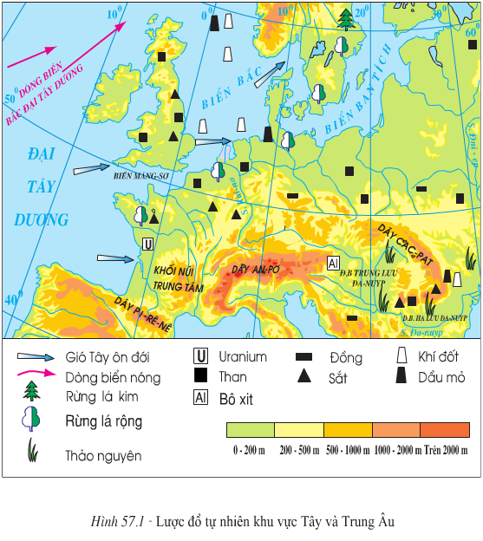+ Sông ngòi ven biển phía tây nhiều nước quanh năm.

+ Sông ngòi phía đông của khu vực đóng băng về mùa đông.

**2. Kinh tế khu vực Tây và Trung Âu:**

**a. Công nghiệp:**

- Có nhiều cường quốc công nghiệp hàng đầu thế giới.

- Nhiều nghành công nghiệp truyền thống và hiện đại, nhiếu hải cảng lớn.

**b. Nông nghiệp:**

- Nông nghiệp đạt trình độ thâm canh cao.

- Chăn nuôi chiếm ưu thế hơn trồng trọt, sản phẩm chăn nuôi có giá trị xuất khẩu cao.

**c. Dịch vụ:**

- Phát triển chiếm 2/3 tổng thu nhập quốc dân.

- Các trung tâm tài chính lớn.

**BÀI TẬP**

**Câu 1: Khu vực Bắc Âu chủ yếu nằm trong kiểu khí hậu nào?**

A. Ôn đới lục địa, lạnh         B. Ôn đới hải dương. C. Hàn đới      D. Cận nhiệt đới khô

**Câu 2: Bắc Âu gồm bao nhiêu quốc gia?**

A. 3   B. 4. C. 5    D. 6

**Câu 3: Dạng địa hình phổ biến ở khu vực Bắc Âu:**

A. Địa hình băng hà cổ           B. Địa hình núi già. C. Đia hình núi trẻ           D. Chủ yếu đồng bằng khá bằng phẳng

**Câu 4: Đất nước nào có thu nhập cao nhất Tây và Trung Âu là:**

A. Pháp             B. Đức         C. Ba Lan               D. Cộng Hòa Séc.

**Câu 5: Đất nước nào nổi tiếng với đồng hồ BigBen?**

A. Nước Pháp.  B. Nước Anh. C. Nước Tây Ban Nha. D. Nước Italia.

**D. DẶN DÒ**

- Vào K12Online: xem lại bài học, tài liệu và làm bài tập củng cố, chép nội dung ghi bài vào tập.

* Mọi ý kiến thắc mắc cần giải đáp các em có thể trao đổi trực tiếp với giáo viên

|  |  |  |
| --- | --- | --- |
| **Họ tên GV** | **Lớp dạy** | **Zalo** |
| **Cô Phùng Thị Luyến** | 7/11, 7/12 | 0975593457 |
| **Cô Trinh** | 7/4, 7/6, 7/8, 7/10 | 0906969501 |
| **Thầy Dương Phương Thương** | 7/1,7/2, 7/3, 7/5,7/7, 7/9 | 0981628986 |